邮件系统

# 概述

* 官方对玩家发放通知或者奖励的渠道。
* 禁止玩家之间通信，以防诈骗信息。

# 邮件界面

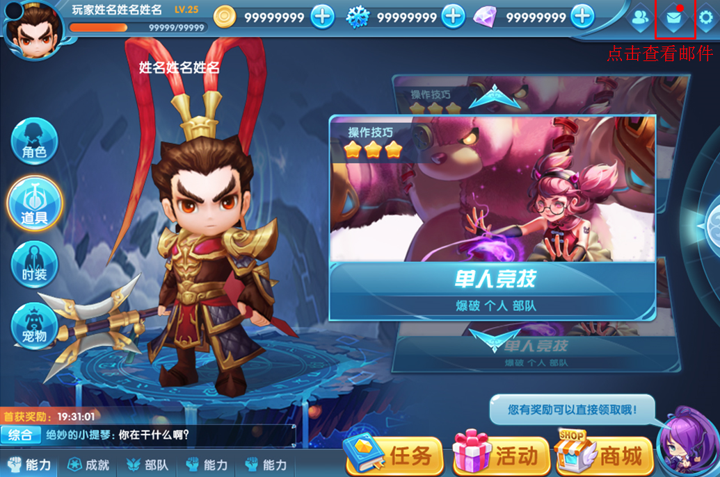

* 邮件功能入口在大厅界面的右上角，有新的邮件消息时，邮件按钮右上角显示红色实心圆点。

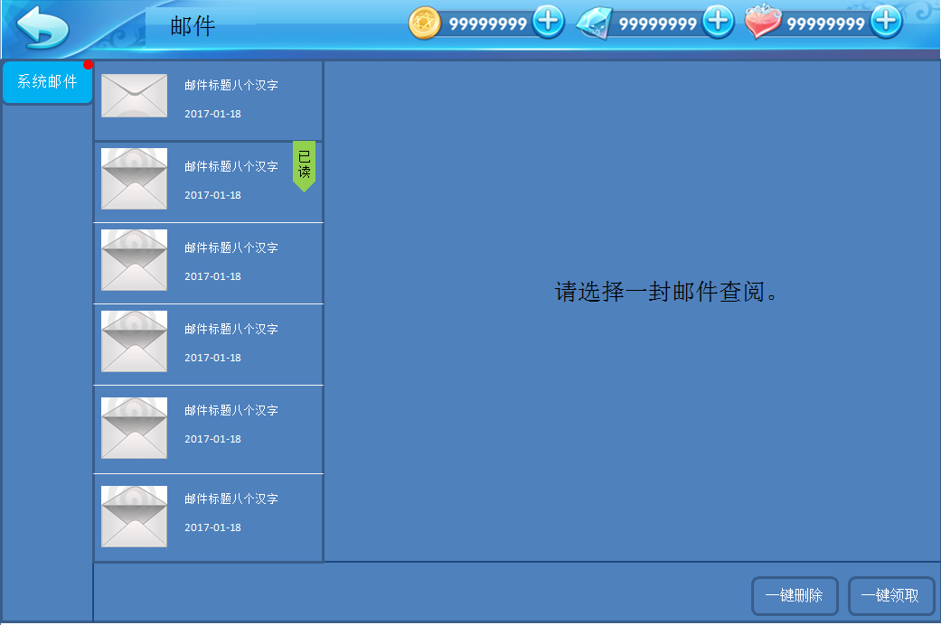

## 界面布局

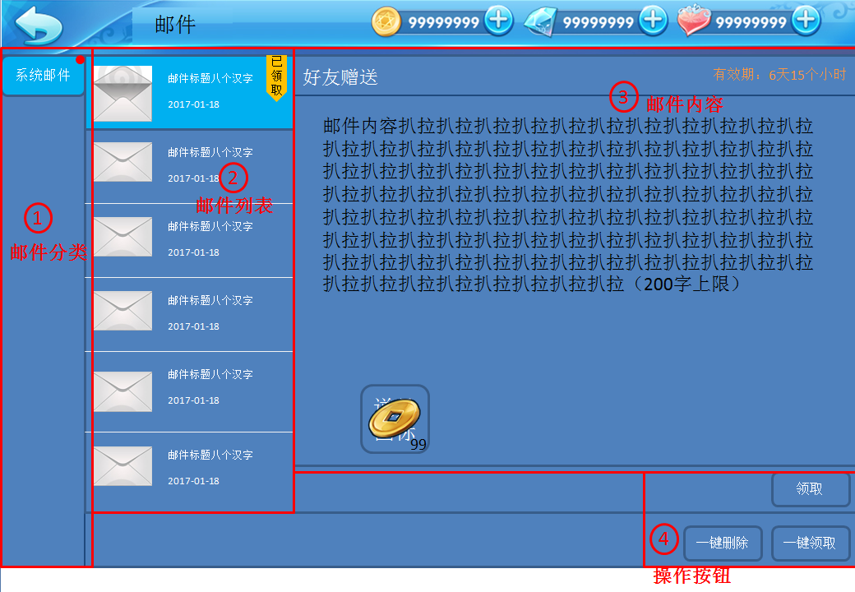

1. 邮件分类，目前只有系统邮件。
2. 邮件列表，可上下滑动翻页，每页最多显示6封邮件。显示邮件标题和发送时间以及邮件状态。
   1. 选中邮件，框体背景色变亮。
   2. 邮件图标分为打开和闭合两种状态。打开表示已读，闭合表示未读。
   3. 邮件标签分为绿色和橘黄色，分别代表普通邮件和含附件邮件。
   4. 选中未读邮件，邮件图标更换为打开的信封图标，且添加绿色已读标签。
   5. 选中邮件含有附件，添加橘黄色已读标签。
   6. 附件被领取的邮件，添加橘黄色已领取标签。
3. 邮件内容，分为邮件标题、邮件内容（包含附件）、邮件操作。
   1. 标题栏右端显示邮件剩余时间。
   2. 邮件内容区域可上下滑动，上限200字。
   3. 可包含附件，最多5种道具格，单独道具格中道具数量不限。
4. 操作按钮。
   1. 有附件的邮件，操作按钮显示领取。
   2. 没有附件或者附件已被领取，操作按钮显示删除。
   3. 一键领取和一键删除操作。

# 邮件规则

## 邮件分类

### 系统邮件

* 包括一些公告邮件，奖惩邮件，推广邮件等。
* 系统邮件的标题不固定，最长8个汉字。
* 系统邮件内的附件奖励不固定，最多5种道具奖励。

## 邮件排列

* 未读邮件排列在前，并按照发送时间由早到晚排列。

## 邮件存储

* 每封邮件最多保存7天，7天后不管邮件是否已读、是否有附件都将删除邮件。
* 邮箱中邮件的最大保存数量由程序定。（20）

## 领取附件

* 打开一封含附件的邮件，可在邮件内容下方点击领取按钮，直接领取附件内的道具。
* 领取附件后，邮件列表中该邮件显示已领取标签，邮件内容不再显示附件图标。
* 领取附件后的邮件仍保留在邮箱。
* 点击一键领取，逐个将邮件中的附件领取，并标记为已领取。

## 删除邮件

* 打开一封邮件，若不存在附件可直接点击内容下方的删除按钮实现删除。
* 存在附件的邮件需要先点击领取按钮，完成附件领取后按钮替换为删除。
* 一键删除可对已读的且附件已被领取的邮件全部删除。

## 空邮箱

